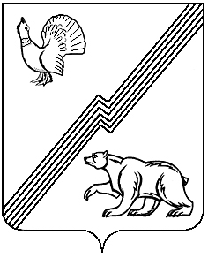«в регистр»

ДУМА ГОРОДА ЮГОРСКА
Ханты-Мансийского автономного округа – Югры

РЕШЕНИЕ

от 13 сентября 2016 года № 73

О внесении изменений в Положение
о Департаменте муниципальной
собственности и градостроительства
администрации города Югорска

Во исполнение указаний Национального антитеррористического комитета, Антитеррористической комиссии Ханты - Мансийского автономного округа – Югры, в соответствии с решением Думы города Югорска от 05.05.2016 № 42 «О структуре администрации города Югорска», Уставом города Югорска

ДУМА ГОРОДА ЮГОРСКА РЕШИЛА:

- Внести в Положение о Департаменте муниципальной собственности и градостроительства администрации города Югорска, утвержденное решением Думы города Югорска от 30.05.2014 № 41 (с изменениями от 18.12.2014 № 86, от 02.06.2015 № 36) следующие изменения:
1.1. Пункт 3.1 раздела 3 дополнить подпунктом 61 следующего содержания:
«61) организация выполнения юридическими и физическими лицами требований к антитеррористической защищенности объектов (территорий), находящихся в собственности (ведении) органов местного самоуправления.».
1.2. В разделе 4:
1.2.1. Абзац первый пункта 4.2 изложить в следующей редакции:
«4.2. Департамент возглавляет первый заместитель главы города – директор Департамента муниципальной собственности и градостроительства администрации города Югорска (далее – директор Департамента), который назначается на должность по результатам конкурса на замещение вакантной должности или из кадрового резерва управленческих кадров и освобождается от должности главой города Югорска.».
1.2.2. Пункт 4.5 изложить в следующей редакции:
«4.5. В случае отсутствия Директора Департамента его обязанности временно исполняет заместитель директора Департамента на основании распоряжения администрации города Югорска.».
2. Настоящее решение вступает в силу после его опубликования в официальном печатном издании города Югорска.

Председатель Думы города Югорска В.А. Климин

Исполняющий обязанности
главы города Югорска С.Д. Голин

«13»сентября 2016 года
(дата подписания)

